Развивающие игры

для малышей
Игра для вашего малыша - одно самых важных этапов познания мира. Ребёнку интересно всё, начиная с любимых игрушек и заканчивая повседневными, «взрослыми» предметами, которые так хочется потрогать, рассмотреть, попробовать «на зуб», главная задача взрослых - превратить все эти предметы в игрушки, а общение с ребёнком - в увлекательную игру.
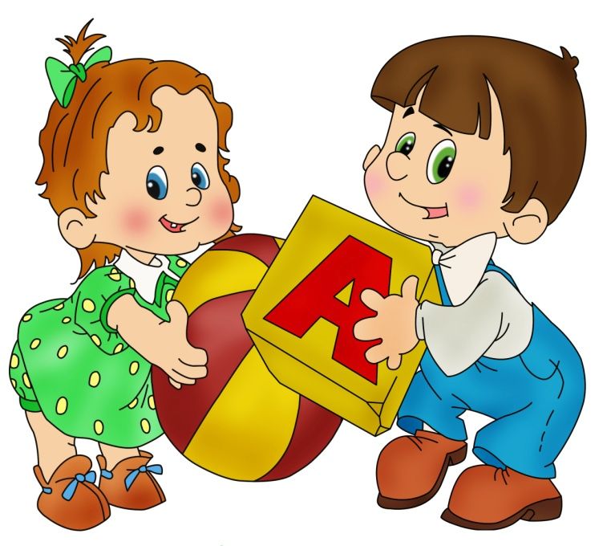
Оглянитесь вокруг – даже самая банальная прищепка может оказаться для малыша сказочной птичкой, которой можно придумать имя или целую сказку, а ещё малыш с её помощью может развивать пальчики, научиться фантазировать и выучить новое слово! И таким образом можно любой предмет превратить в волшебное существо! Во время приема пищи можно из разноцветной морковки, свеклы, картофеля и гороха, придумывать съедобные игры и называть цвета, новые слова, а также пробовать новые, необычнее вкусы «взрослой еды». В свободное время можно играть в догонялки, прятки и веселые потешки, одновременно рассказывая детский стишок-считалочку и обучая словам и музыке. У каждой мамы есть свои секреты, как занять кроху, совершенствовать его навыки и вместе весело изучать окружающий мир! Вот описание нескольких игр, в которые можно поиграть с ребенком.

«Волшебные бочонки»
Эта игра поможет развивать мелкую моторику, тактильные ощущения, помогает снять напряжение и успокоиться после бурного дня, берем пятилитровую бутылку из-под питьевой воды, отрезаем 1/3 от верхней части, обрезанный край обклеиваем широким цветным скотчем, чтобы не пораниться. Это и будет наш бочонок. Можно сделать три таких бочонка и перед каждой игрой, каждый из бочонков заполняем разным «наполнителем», пробками из-под полторалитровых бутылок, гречкой, горохом, фасолью. Сначала можно просто сесть на пол, посадить ребенка к себе на колени, перед собой, перед собой поставить бочонок и начать «полоскать» ручки ребенка в бочонке, перебирая между пальчиками наполнитель. Можно положить в бочонок игрушку, проговаривая ее название и предложить ребенку найти ее. Чем старше ребенок, тем меньших размеров спрятанная игрушка. Затем из разноцветных самоклеющихся картинок можно сделать аппликации на каждом из бочонков, на одном буквы, на одном цифры, на третьем - животные и птицы. Бочонков может быть и больше трех, самое главное - как можно чаще наполнять их разными материалами от игры до игры.
«Кто где живет»
Игра позволяет малышу запоминать новые слова, появляется понимание причинно-следственных связей («птичка» и «дерево», «рыбка» и «речка». Можно нарисовать рисунки с изображением леса, поля, речки, дома в деревне и предложить ребенку «расселить» зверей, птиц, рыб, насекомых в их «домики», те в те места, где эти животные обитают или их фигурки, а можно нарисовать картинки вместе с ребенком.
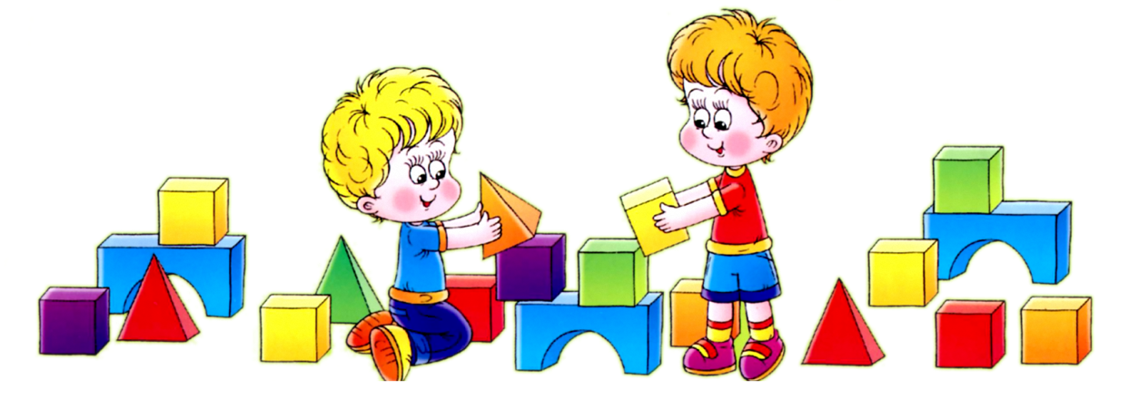

«Расскажем стихи руками»
Игра развивает воображение, координацию малыша, а также учит его новым словам и способствует развитию речи. Взрослый рассказывает стихотворение или потешку или одновременно с ручками выполняет движения:
У ОЛЕНЯ ДОМ БОЛЬШОЙ (поднимаем ручки над головой в форме крыши, крест на крест, ладошки при этом будут похожи на оленьи рожки);
ОН СИДИТ В СВОЕМ ОКНЕ ( складываем ручки перед собой, прижав их к туловищу в виде буквы «Р»
ЗАЙКА ПО ЛЕСУ БЕЖАЛ И В ОКОШКО ПОСТУЧАЛ ( складываем ручки параллельно друг другу перед грудью и совершаем ими круговыми движениями).
«ТУК-ТУК, ДВЕРЬ ОТКРОЙ! ( Стучим в воображаемую дверцу перед собой двумя ручками»
ТАМ В ЛЕСУ ОХОТНИК ЗЛОЙ» ( показываем двумя ручками себе за плечики)
«ЗАЙКА,ЗАЙКА,ЗАБЕГАЙ, зовем зайку ручками к себе! Совершаем от локтя до кисти круговые движения)
ЛАПКУ ПОДАВАЙ! ( маним к себе зайку пальчиком подзывая его подойти к нам ближе)
